Modelovanie údajov v Power BI

1. Prečo vôbec potrebujeme dátový model?
Import údajov je iba začiatok. Keď report používa viac tabuliek, Power BI musí vedieť, ako spolu súvisia. Dátový model je štruktúra tabuliek, kľúčov a vzťahov, cez ktorú sa prenášajú filtre a podľa ktorej sa vypočítavajú výsledky vizualizácií.
Príklad: v tabuľke Predaj máme ProductKey = 17 a tržbu 39,80 €. Názov produktu a jeho kategória sú v tabuľke Produkt. Až vzťah cez ProductKey umožní zobraziť tržby podľa produktu alebo kategórie.
Zapamätajte si
Dobrý model oddeľuje to, čo opisuje business entity (dimenzie), od toho, čo sa stalo a čo meriame (fakty). V analytických modeloch Power BI je preto veľmi dôležitý princíp hviezdicovej schémy.

2. Faktové a dimenzionálne tabuľky

2.1 Faktová tabuľka
Faktová tabuľka zaznamenáva udalosti alebo pozorovania – napríklad položky predaja, návštevy webu, skladové pohyby či merania. Zvyčajne obsahuje cudzie kľúče na dimenzie a numerické hodnoty, ktoré agregujeme.
Typické stĺpce: DateKey, ProductKey, CustomerKey, Quantity, SalesAmount. Dôležitý je grain (granularita): presne určuje, čo predstavuje jeden riadok. Napríklad „jedna položka jednej objednávky“.

2.2 Dimenzionálna tabuľka
Dimenzia opisuje entity, podľa ktorých údaje filtrujeme, zoskupujeme a vysvetľujeme. Príklady: Dátum, Produkt, Zákazník, Predajňa, Zamestnanec. Na strane „1“ vzťahu má mať kľúč jedinečné hodnoty.
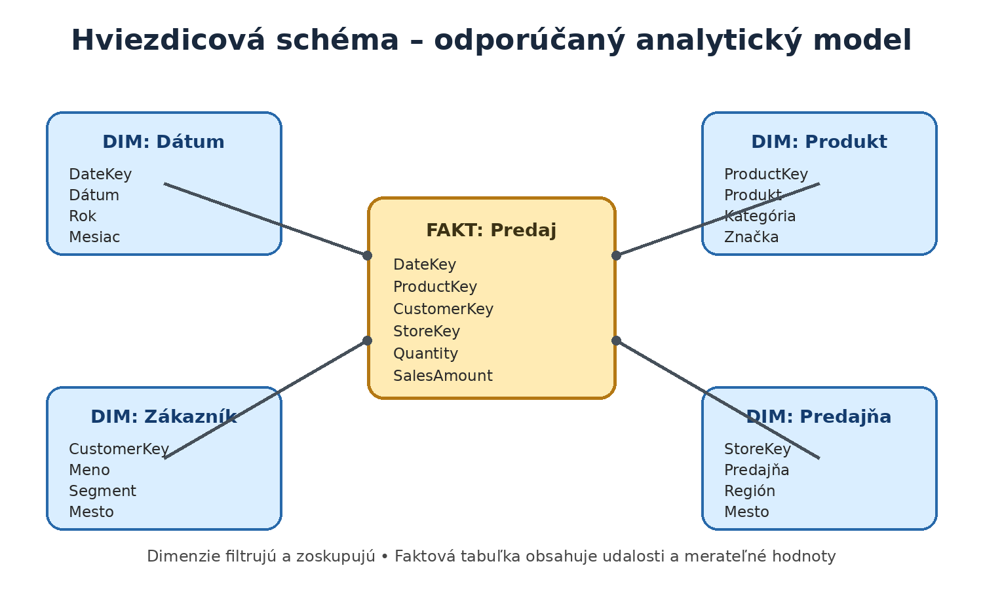Obrázok 1. Princíp hviezdicovej schémy.

3. Vzťahy medzi tabuľkami
Vzťah spája stĺpce, ktoré reprezentujú rovnaký kľúč. V zobrazení Model vidíte čiaru medzi tabuľkami, symboly 1 a * označujú kardinalitu a šípka označuje smer šírenia filtra.

3.1 Kardinalita
Typ | Význam | Príklad | Odporúčanie
1 : * | jedna hodnota v dimenzii, viac riadkov vo faktoch | Produkt → Predaj | najbežnejší a preferovaný typ
* : 1 | ten istý vzťah zapísaný opačným smerom | Predaj → Produkt | bežné
1 : 1 | obe strany majú unikátne kľúče | 1 zákazník ↔ 1 profil | skôr výnimočné
* : * | duplicity na oboch stranách | študent ↔ predmet | použiť uvážene; často pomôže bridge tabuľka

3.2 Smer filtrovania
Pri jednosmernom filtrovaní sa filter typicky šíri z dimenzie (strana 1) do faktovej tabuľky (strana *). Toto je najčitateľnejší návrh pre hviezdicovú schému. Obojsmerné filtrovanie (Both) môže byť užitočné v špecifických prípadoch, ale môže zhoršiť výkon alebo vytvoriť nejednoznačné cesty filtrov.
Príklad
Ak používateľ vyberie v sliceri Kategória = „Notebooky“, filter prejde z tabuľky D_Produkt do F_Predaj. Vizualizácia potom sčíta iba riadky predaja patriace produktom v kategórii Notebooky.

3.3 Aktívne a neaktívne vzťahy
Medzi dvoma tabuľkami môže existovať viac vzťahov, ale iba jeden môže byť predvolenou aktívnou cestou medzi rovnakými tabuľkami. Typický príklad je faktová tabuľka s OrderDateKey a ShipDateKey napojenými na jednu dátumovú dimenziu. Neaktívny vzťah sa dá v konkrétnom DAX výpočte využiť pomocou USERELATIONSHIP.

3.4 Ako vytvoriť vzťah v Power BI Desktop
- Prejdite do zobrazenia Model.
- Presuňte myšou kľúč z jednej tabuľky na zodpovedajúci kľúč druhej tabuľky; alternatívne použite Manage relationships / Spravovať vzťahy.
- Skontrolujte stĺpce, kardinalitu, smer filtrovania a voľbu aktívneho vzťahu.
- Po vytvorení vzťahu otestujte model jednoduchou vizualizáciou: dimenzia na osi, suma z faktovej tabuľky v hodnotách.
Častá chyba
Vzťah 1:* nevznikne, ak stĺpec na strane „1“ obsahuje duplicity alebo prázdne hodnoty, ktoré porušujú jedinečnosť. Najprv skontrolujte kvalitu kľúča v Power Query alebo vytvorte samostatnú dimenziu s jedinečnými hodnotami.

4. Normalizácia a denormalizácia
Normalizácia znižuje opakovanie údajov tým, že informácie rozdelí do logicky samostatných tabuliek. Denormalizácia naopak niektoré informácie spája a opakuje v jednej širšej tabuľke.
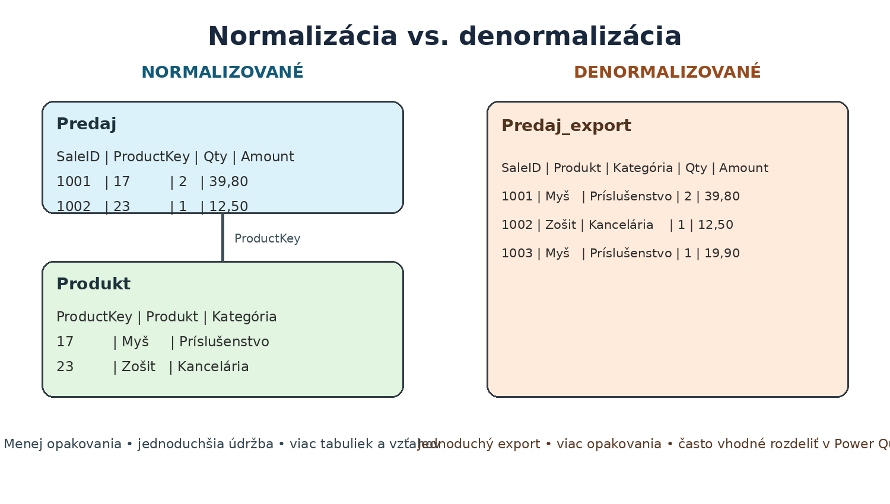
Obrázok 2. Zjednodušené porovnanie normalizovaných a denormalizovaných údajov.

4.1 Čo to znamená pre Power BI?
Zdrojová relačná databáza býva často silne normalizovaná, pretože je optimalizovaná na bezpečné zapisovanie a údržbu údajov. Analytický model Power BI má iný cieľ: rýchlo filtrovať, zoskupovať a agregovať. Preto sa často transformuje do hviezdicovej schémy s jasnými dimenziami a faktmi.
Naopak CSV alebo excelový export môže byť veľmi denormalizovaný: každý riadok predaja opakuje názov produktu, kategóriu, zákazníka aj región. V Power Query môžeme z takého exportu vytvoriť samostatné dimenzie a faktovú tabuľku.
Situácia | Vhodný prístup | Prečo
Databáza s množstvom technických tabuliek | pripraviť analytický model | report má byť jednoduchší než zdrojový OLTP model
Jeden široký Excel/CSV export | rozdeliť na fakt + dimenzie podľa potreby | zníži sa opakovanie a model bude zrozumiteľnejší
Malý jednorazový dataset | jedna tabuľka môže stačiť | nekomplikovať model bez prínosu
Viac faktových tabuliek | zdieľané dimenzie | umožnia konzistentné filtrovanie napr. podľa dátumu či produktu

5. Najčastejšie chyby pri modelovaní
- Vzťahy podľa názvu namiesto kľúča – Text môže obsahovať preklepy, zmeny názvov alebo duplicity. Používajte stabilné kľúče.
- Many-to-many bez jasného dôvodu – Môže viesť k nečakaným výsledkom. Najprv zvážte dimenziu alebo bridge tabuľku.
- Both všade – Obojsmerné filtre môžu vytvoriť nejednoznačnosť a zhoršiť výkon.
- Jedna obrovská tabuľka na všetko – Pri malom datasete môže fungovať, no pri väčšom modeli sťažuje údržbu, opakuje atribúty a skrýva logiku.
- Dimenzia s duplicitným kľúčom – Strana 1 musí obsahovať jedinečné hodnoty.
- Nesprávny dátový typ kľúčov – Vzťahované stĺpce musia byť kompatibilné; osobitnú pozornosť venujte dátumu vs. DateTime.

6. Rozšírenie: hierarchie a model pre report
Dimenzie môžu obsahovať prirodzené hierarchie, napríklad Kontinent → Krajina → Kraj → Okres → Mesto alebo Rok → Štvrťrok → Mesiac → Deň. Hierarchia nemení vzťah medzi tabuľkami; zjednodušuje však drill-down a navigáciu vo vizualizáciách.
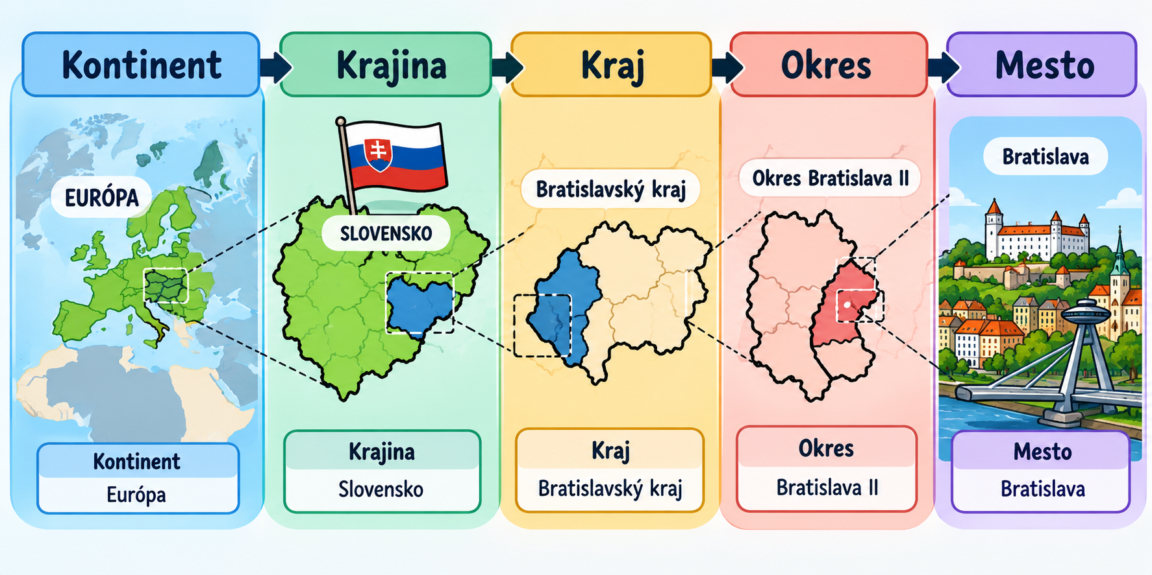
Obrázok 4. Príklad geografickej hierarchie.

7. Zhrnutie
Kvalitný dátový model je základom spoľahlivého reportu. V Power BI sa pri analytických úlohách osvedčuje hviezdicová schéma: dimenzie na strane 1 filtrujú faktovú tabuľku na strane *. Normalizácia pomáha pochopiť, prečo údaje rozdeľujeme do samostatných entít; pri reportingu však model navrhujeme podľa analytických potrieb, nie ako mechanickú kópiu zdrojovej databázy.

